Тема урока: Решение уравнений
(урок контроля развивающей направленности)
Цели:
- Формирование навыков при решении уравнений, диагностика усвоения знаний и умений при решении уравнений;
- Формирование способности к самооценке выполненной деятельности;
- Развитие памяти, внимания, познавательной активности и сообразительности;
- Воспитание чувства ответственности за качество и результат выполняемой работы.

Задача урока:
Каждый должен разобраться в том, как он усвоил данную тему и если еще потребуется доработать то, что еще не получается.

Оборудование:
Дорофеев Г.В., Петерсон Л.Г. Математика. 6 класс, рабочие тетради и тетради с домашней работой, плакаты, высказывания.

Высказывание на доске:
Уравнение представляет собой наиболее серьезную и важную вещь в математике.
Лодж.
Ход урока
1. Самоопределение к деятельности

Демонстрация лица собаки в цифрах.
Задание: Распознать цифры, из которых составлена собака и найти их сумму. (Ответ: 39)
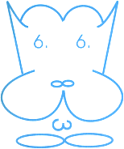
Плакат.

2. Актуализация знаний и фиксация затруднений в деятельности

И как-то проще думать мне
Яснее стало в голове
Решенье легче постигать
Когда в уме умеешь ты считать
1. Упрости выражение, и найти модуль коэффициента
- - 3 m ∙ (- 7 k) = 21 km 21 -- у
- - 4 y ∙ 4,5 x = - 18 xy 18 -- р
- $\frac{2}{3}а⋅\left(−\frac{3}{4}b\right)⋅(\text{-2})=$ a b 1 -- а
- - 9 x + 7 x – 5 x + 4 x = - 3 x 3 -- в
2. Найти значение переменной и ее модуль
- х + (-10) = 5 х = 15 15 – н
- х : (-2) = - 3 х = 6 6 – е
- 3 ∙ х = - 45 х = - 15 15 – н
- $\frac{х}{5}=\frac{\text{14}}{7}$ х = 10 10 – и
- 2 х – 5 = х + 1 х = 6 6 – е

Поставить в соответствии числу букву из карточки и прочитать ключевое слово нашего урока: Уравнение.
У каждого на столе карточки

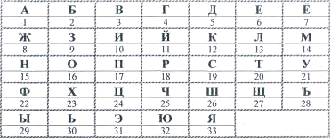
Опрос по теории.
Учитель: Дайте определение уравнения.
Предполагаемый ответ ученика: Уравнение это равенство, содержащее неизвестное значение которого надо найти.
Учитель: А что значить решить уравнение?
Предполагаемый ответ ученика: Это значить найти его корни или доказать, что их нет.
Учитель: А что такое корень уравнения?
Предполагаемый ответ ученика: Значение переменной, при которой уравнение обращается в верное числовое равенство.
Учитель: А кто, исходя из устной работы, скажет, чем же мы будем заниматься сегодня на уроке?
Предполагаемый ответ ученика: Решением уравнений.
Учитель: Значит, сформулируем тему нашего урока.
Предполагаемый ответ ученика: Решение уравнений.
Учитель: Открыли тетради и записали число и тему урока. А скажите этот урок у нас первый?
Предполагаемый ответ ученика: Нет
Учитель: А какие цели мы можем перед собой поставить?
Предполагаемый ответ ученика: 1. Отработать навыки решения уравнений.
2. Проверить свои умения по теме.
Учитель: А задача каждого из нас разобраться в том, как он усвоил данную тему.
А теперь вспомним, какие правила помогают нам решать уравнения? (правила в виде плакатов вывешиваются на доску).
Предполагаемые ответы учеников:
- Нахождение неизвестных компонентов
- Основное свойство пропорции
- Упрощение уравнений. Приведение подобных слагаемых.
- Перенос слагаемых
Плакаты
Нахождение неизвестных компонентов

Основное свойство пропорции

Упрощение уравнений. Приведение подобных слагаемых.

Перенос слагаемых

Учитель: Молодцы! А теперь каждый из вас будет учителем и проверит домашнее задание одного из учеников. (На доске записаны уравнения, в которых нарушены правила решения уравнений. Задача учеников объяснить какое правило нарушено и дать правильный ответ.)
1) 8 m + m – 7 = 38; 9 m = 38 + 7;
2 m = 38; 9 m = 45;
m = 38 : 2; m = 5.
m = 19. Правильный ответ. m = 5.
Ответ. m = 19.
Предполагаемый ответ ученика: Правильный ответ. m = 5. Нарушено правило: Упрощение уравнений. Приведение подобных слагаемых.
2) 5 х + 26 = 3 х + 4;
5 х – 3 х = 26 + 4; 5 х – 3 х = 4 – 26;
2 х = 30; 2 х = - 22;
х = 15. х = - 11.
Ответ. х = 15. Правильный ответ. х = - 11.
Предполагаемый ответ ученика: Правильный ответ. х = - 11. Нарушено правило: Перенос слагаемых,
26 должно быть со знаком минус.
Учитель: Пришло время проверить ваше домашнее задание. Откройте тетради с домашней работой. Кто решал первый вариант?
Ученики поднимают руки.
Учитель: Какое слово у вас получилось?
Ученик: Диофант.
Учитель: Кто решал второй вариант?
Ученики поднимают руки.
Учитель: Какое слово у вас получилось?
Ученик: Диофант.
Учитель: Кто решал третий вариант?
Ученики поднимают руки.
Учитель: Какое слово у вас получилось?
Ученик: Диофант.
Учитель: Молодцы! А есть ли те у которых получилось другое слово или оно не получилось вообще? ( Если есть такие учащиеся, то с ними ведется индивидуальная работа после урока.)

Домашнее задание (выдается накануне и содержит дифференцированный подход).

Вариант 1 « на 3»
Д 3 х = 75
Ф 3 х – 5 = 16
О 5 + 20 х = 15 + 30 х
Т 7 ( х – 3 ) = 49
А - 1,5 х – 9 = 0
Н 7= 6 – 0,2 х
И $\frac{4}{х}=\frac{\text{16}}{\text{20}}$

25 | 5 | - 1 | 7 | - 6 | - 5 | 10

Вариант 2 « на 4»
Т - 6 х = - 84
И 48 – 3 х = 0
Ф 5 ( х – 3 ) = 80
О - ( у + 4 ) – 19 = 7
Д 11 х + 5 = – 12 + 5 х – 7
Н 6 ( х + 4 ) = 3 – х
А $\frac{2х−1}{3х+5}=\frac{2}{5}$

- 4 | 16 | - 30 | 19 | 3,75 | - 3 | 14

Вариант 3 « на 5»
Ф $\frac{5х}{3}=6$
Т 3 х – 8 = х + 6
А х + 5 – ( 2 х – 2 ) = 6
Д 7 у – 20 = 2 – 4 у
О 5 х + ( 3 х – 3 ) = 6 х + 12
Н 7 – 2 ( х – 4,5 ) = 6 – 4 х
И $\frac{2х+1}{5}=\frac{х−4}{7}$

2 | - 3 | 7,5 | 3,6 | 1 | - 5 | 7
Вывешивается портрет Диофанта и ученик дает краткую историческую справку о нем.
Плакат.
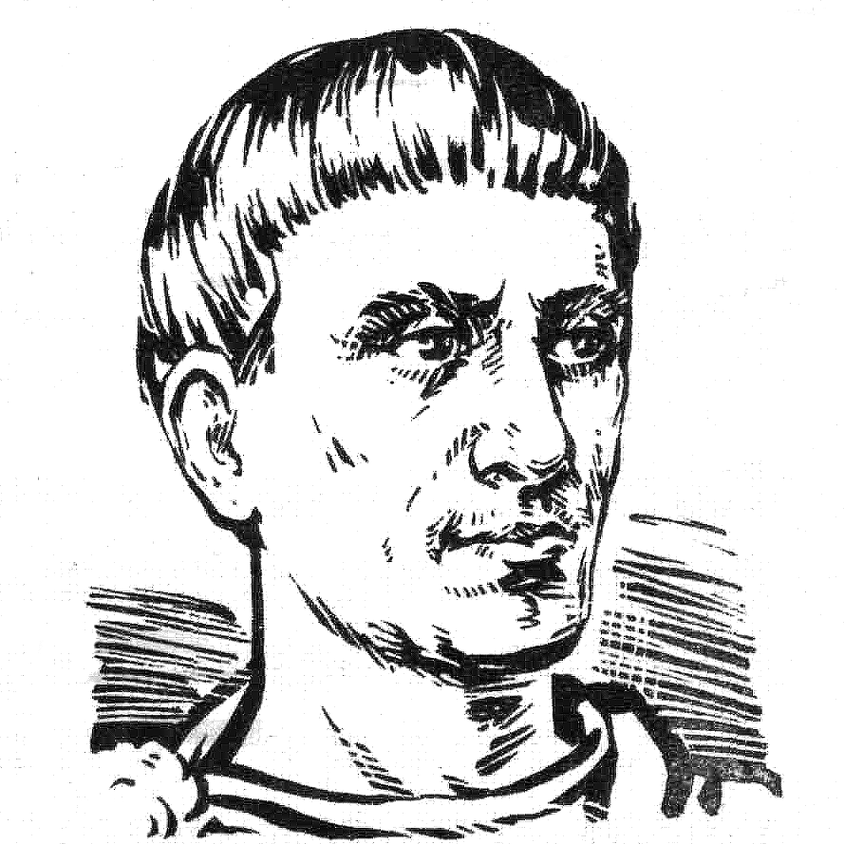
Диофант

3. Постановка проблемы.

Учитель: Английский поэт Джефри Чосер заявляет: Посредством уравнений, теорем
Я уйму всяких разрешил проблем.
А следующим заданием мы проверим имеются ли у вас проблемы при решении уравнений и какие.
Взяли зеленые карточки и выполнили задание в тетрадях самостоятельно.
Самостоятельная работа  Вариант 1  1. Приведите подобные слагаемые  2 х – а + х + 4 а  2. Раскройте скобки  – 5 (– а + 2 b + 3 )  3. Раскройте скобки и приведите подобные слагаемые  3 ( 4 х – 8 ) – ( 3 х – 6 )  4. Решить уравнение  $\frac{х}{7}$= $\frac{9}{2}$  5. Решить уравнение  - 9 х + 8 = - 10 х - 2 | Самостоятельная работа  Вариант 2  1. Приведите подобные слагаемые  5 у – 8 + 4 у + 2  2. Раскройте скобки  – 2 (2 b + а – 5 )  3. Раскройте скобки и приведите подобные слагаемые  – 7 ( 4 с + 8 ) – ( 4 с – 9 )  4. Решить уравнение  $\frac{х}{9}$= $\frac{8}{5}$  5. Решить уравнение  - 12 х - 3 = - 11 х + 3

4. Первичное закрепление, обсуждение типовых затруднений

На доске записать краткое решение и верные ответы к заданиям. После выполнения учащиеся меняются тетрадями между собой и проверяют работу соседа. Ставят оценки.
Плакат критерии оценок
«5» - нет ошибок
«4» - одна ошибка
«3» - две ошибки

Учитель: Кто получил «5»?
Ученики поднимают руки.
Учитель: Умнички.
Учитель: А есть те кто сделал ошибки?
Ученики поднимают руки.
Учитель: В каких заданиях.
Учитель и ученики вместе выясняют в каких заданиях большее число ошибок и разбирают на доске эти задания. ( Одно или два задания. Остальное индивидуальная работа после урока.)

5. Самоконтроль с самопроверкой.

Учитель: Те, кто получил «5» берут розовые карточки и выполняют самостоятельно задание на них. С остальными ведется работа на доске над заданиями из самостоятельной работы. Предложить можно следующие задания:
1) 6 х – 7 + 8 у – 3 + 4 у – 10 х
2) – 6 ( – 3 х + 4 у – 8 )
3) 5 ( х – 1 ) + 2 ( х + 3 ) – 7 х
4) $4\frac{3}{8}:5\frac{1}{4}=х:\text{12}$
5) 6 – 2 у = 18 – 3 у

Розовые карточки:

Вставь пропущенное число
(Подсказка: пропущенное число
связано с корнями уравнений)

1
35 – 3 х = 2 $3\frac{2}{3}$ 25 – 4 х = 13
5 х – 12 = 63 ? 4 х + 5 = 37

2

7 х + 11 = – 10 – 5,5 4 х + 7 = – 3
– 8 х – 21 = 1 ? – х + 2,5 = 9

3

8 х – 4 = 24 + х 1,4 х + 6 = – 1 3 х – 1,5 = 3
20 – 25 ?

Физпауза. Потрудились славно, отдохнем исправно,
Вот минутка для игры или физзарядки.
Учитель: Около 90 % всей информации человек воспринимает глазами. Если ваши глаза устают, то снижается ваше внимание и активность. Давайте перед следующими заданиями дадим глазам и себе отдохнуть. Звучит тихая медленная музыка и выполняется комплекс упражнений.
Примерный комплекс:
- Закрыть глаза на несколько секунд, сильно напрягая глазные мышцы, затем раскрыть их, расслабив мышцы. Повторить 3-4 раза.
- Посмотреть на переносицу и задержать взор. Затем посмотреть вдаль. Повторить 3- 4 раза.
- Медленные наклоны головы: вперёд – влево – вправо – назад. Повторить 3-4 раза.
- Поморгать несколько раз глазами, не напрягая мышц. Сделать глубокий вздох и медленный выдох.

6. Повторение и отработка навыков.

Учитель (читает высказывание на доске):
Уравнение представляет собой наиболее серьезную и важную вещь в математике. Лодж.
Вызывает ученика к доске для решения уравнения с полным объяснением.
Из учебника № 96 (е).
0,6 (-2к + 3) – 0,4 (9 – к) = - 0,3 ( к – 9); / ∙ 10 (сделаем коэффициенты целыми числами)
6 (-2к + 3) – 4 (9 – к) = - 3 ( к – 9); (раскроем скобки)
- 12 к + 18 – 36 + 4 к = - 3 к + 27; (приведем подобные слагаемые)
- 8 к – 18 = - 3 к + 27; (перенесем слагаемые с неизвестными в одну часть, а известные в другую)
- 8 к + 3 к = 27 + 18;
- 5 к = 45;
к = 45 : ( - 5);
к = - 9.
Ответ. к = - 9.
Учитель: Спасибо.
Один из помощников учителя делает анализ решения и ставит оценку, учитель соглашается с оценкой, если нет, то дает свой анализ и ставит оценку.

7. Повторный самоконтроль.

Учитель: Мы с вами сегодня на уроке решали различные уравнения и выполняли преобразования выражений, которые помогают нам решать уравнения. Сейчас мы проведем итоговый тест. Вам необходимо выполнить все задания и сложить результаты. Сумму результатов записать. Она и даст ответ на вопрос: Все ли у вас решено правильно?

Итоговый тест

Вариант 1
- Приведите подобные слагаемые:
4 а + 5 b – 6 a – 4 b + 10 a
1) 9 b | 3) 20 a + 18 b
2) 8 a + 9 b | 4) 8 a + b
- Решите уравнение:
2,6 у = - 3,51
1) у = - 1,35 | 3) у = 0,52
2) у = $1 \frac{7}{\text{20}}$ | 4) у = $\frac{\text{260}}{\text{351}}$
- Решите уравнение:
4 – 3 у = 7 – у
1) у = 1,5 | 3) у = - 1,5
2) у = $− \frac{2}{3}$ | 4) у = $\frac{2}{3}$

- Решите уравнение:
$\frac{х+7}{3} =$ $\frac{2 х − 3}{5}$
1) х = 44 | 3) х = 4
2) х = - 4 | 4) х = - 26

- Решите уравнение:
3 ( х – 1 ) = 2 ( 2 – х ) + 6
1) х = 4 | 3) х = $\frac{\text{13}}{5}$
2) х = $\frac{7}{5}$ | 4) х = $\frac{4}{5}$
Итоговый тест
Вариант 2
- Приведите подобные слагаемые:
6 х – 7 у + 8 х – 7 у + 4 у
1) 14 х + 4 у | 3) 2 х + 18 у
2) 2 х – 10 у | 4) 14 х – 10 у

- Решите уравнение:
- 1,2 х = 6,42
1) х = 5,35 | 3) х = - 5,35
2) х = $\frac{\text{60}}{\text{321}}$ | 4) х = - 0,52

- Решите уравнение:
3 у – 3 = 5 – у
1) у = 2 | 3) у = 1
2) у = - 4 | 4) у = - 1

- Решите уравнение:
$\frac{9 + 2 х}{5}$= $\frac{2 − 3 х}{8}$
1) х = - 2 | 3) х = 4
2) х = - 62 | 4) х = 82

- Решите уравнение:
2 ( х – 3 ) = 3 ( 4 – х ) + 5
1) х = - 23 | 3) х = - 11
2) х = $\frac{\text{23}}{5}$ | 4) х = $\frac{6}{5}$

Сумма правильных ответов в обоих вариантах равна 11. Выставляются оценки: каждый сам себе.

8. Итог урока.

Учитель: Каким сегодня был для нас урок (закрепление или открытие) и почему?
Предполагаемый ответ ученика: Закрепления. Так как мы отрабатывали свои затруднения по теме.
Учитель: Что нам помогало на уроке?
Предполагаемый ответ ученика: Правила решения уравнений.
Учитель: Оцените свою работу на уроке.
У каждого ученика на столе лежит заготовка

Если вам все было понятно, то нарисуйте лицо № 1, если что-то осталось еще не понятым – лицо № 2, в остальных случаях - № 3.
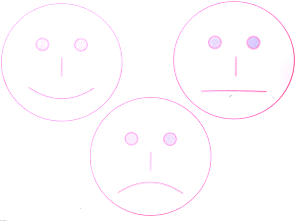
Плакат
№ 1
№ 2
№ 3

Учитель: Спасибо.
Учитель: Пришло время для нового домашнего задания. Задание дается по выбору.
  - № 166 (ж, з, е)
  - Если вы захотите узнать, сколько лет прожил Диофант, то № 114.
  - Творческое. Придумать задачу, решение которой бы сводилось к решению уравнения 3 х – 120 = х + 40 и оформить ее решение.
Спасибо за урок.

